**INTRODUCTION**

Après quelques semaines de travail, nous voilà enfin prêt pour vous présenter Dawn Of Gates. Notre jeu commence peu à peu à prendre forme avec l’arrivé de contenus graphiques (personnages, objets, environnements) mais aussi de nouveau scripts. Le jeu reste encore assez simple mais il fonctionne. Il confirme surtout les idées et choix techniques qui nous ont semblé judicieux lors de l’élaboration du cahier des charges.

A cette étape, il semble indispensable de vous rappeler les principales idées et concepts qui entourent notre ambitieux projet. Nous avons choisi de nous lancer dans la création d’un jeu en réalité virtuelle. Ceci à l’aide du casque Oculus Rift, un bijou de technologie encore en phase de développement, qui donne des résultats très prometteurs. Faisant de Portal notre source d’inspiration, nous avons décidé de garder le concept de portails qui servent à se déplacer entre deux points instantanément pour échapper à un ennemi ou permettre d’évoluer dans un niveau. Une infinité de possibilités sont à explorer avec ces portails qui nous ouvrent un champ d’action quasi-infini.

Ces quelques choix préliminaires pris, il nous restait encore à déterminer le scénario, l’environnement et l’ambiance générale du jeu. Nous est alors venu l’idée d’un ninja comme personnages principal. Il aura la capacité de lancer des shurikens (petites armes que l’on lance) sur les murs. Ces shurikens une fois arrivés sur le mur se transformeront en porte de téléportation. Le joueur aura aussi la possibilité de ralentir le temps dans certaines occasions en appuyant sur une touche. Ceci donnera alors au jeu une toute nouvelle dimension où le joueur devra éviter des attaques et tirer sur des ennemis dans un cours laps de temps.

**TRAVAIL DEJA EFFECTUE**

Nous sommes très loin d’avoir fini notre projet mais nous avons déjà accompli une part non négligeable du travail à faire. Tout d’abord nous avons réalisé un long travail graphique et artistique pour réaliser les personnages principaux et différents objets capitaux pour la réalisation du jeu. Nous avons aussi créé deux salles une pour le guide d’introduction au jeu et un premier niveau.

C’est donc un très long travail de recherche de dessins, de textures, mais aussi un travail de notre propre imagination qui a débuté. Puis nous avons procédé au travail de modélisation, de mise en place de textures, de pose d’armatures pour les personnages animés, puis un travail d’animation. Enfin il s’agissait d’intégrer le tout à Unity et de choisir les shaders adéquates pour un rendu optimal.

Nous souhaiterions vous faire part de ce travail au travers de ces quelques images :

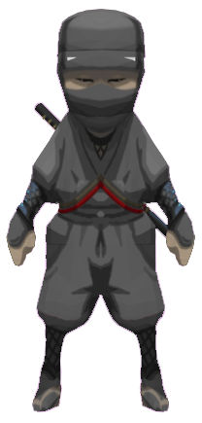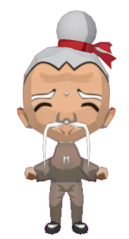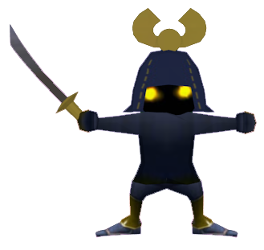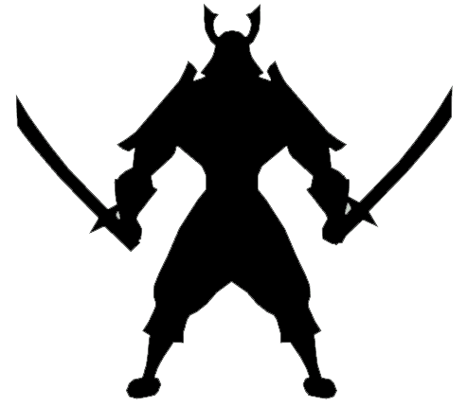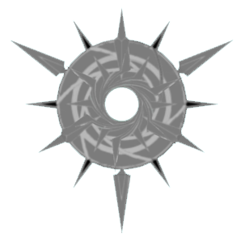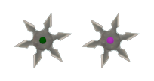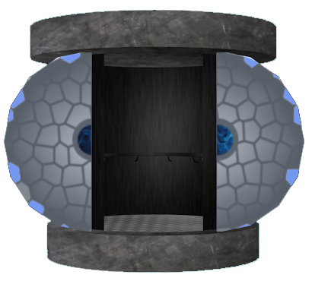

Nous avons aussi commencé à faire les premiers scripts pour différentes tâches telles que gérer les déplacements du personnage, les rotations de la caméra, l’adaptation du jeu avec la technologie Occulus Rift… Nous avons aussi créé d’autres scripts pour gérer les variables globales du jeu, la modification des points de vie du joueur et des autres personnages et l’affichage d’une barre de vie.

Dernièrement nous nous sommes consacrés à la réalisation de l’intelligence artificielle du jeu.

Travail realise :

Steven Lariau :

J’ai realise les scripts de gestion des portails, avec l’effet mirroir, la teleportation, ainsi que la transformation des shurikens en portail lorsqu’ils rentrent en collision avec un mur

Mes impressions : Ce fut une experience tres riche, j’ai decouvert l’univers de la programmation 3D.